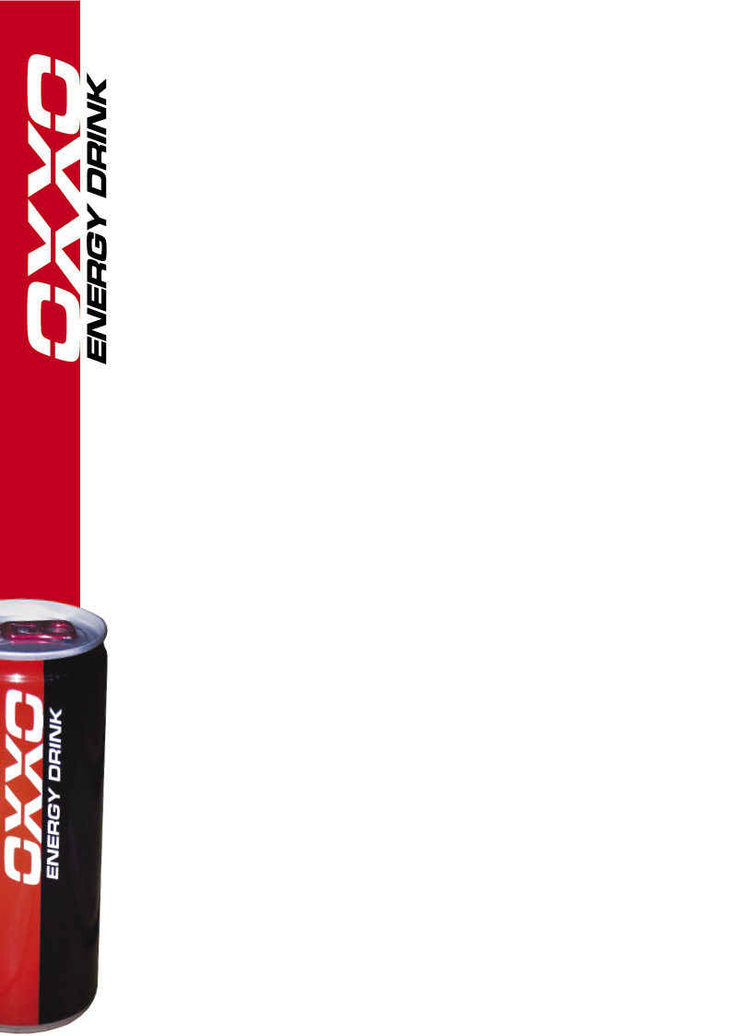
Fantasztikus hétvége Zolderban!
Az OXXO Energy Truck Race Team kamionja végig a top 10-ben!

Az OXXO Energy Truck Race Team új pilótával utazott Zolderba, a FIA Kamion Európa-bajnokság soron következő versenyére. Az új pilóta Kiss Norbert, mindössze egyszer, a Hungaroringen tudta tesztelni a versenykamiont, így ezt a versenyhétvégét arra szánta a csapat, hogy Norbi szokjon össze a kamionnal, a mezőnnyel, a Truck Race hangulatával, és talán összejöhet a pontszerzés is. De arra, ami a hétvégén történt, senki nem volt felkészülve. Főleg nem a többi csapat.
Már a szombati szabadedzéseken gyors volt Kiss Norbert, és mindét edzésen a 10-ik helyen végzett, majd az időmérőn 11-ik lett.
Első rajtja olyan jól sikerült, hogy rögtön feljött egészen a 7-ik helyig, de gyorsan visszaelőzte egy Buggyra, mögötte pedig máris támadta egy Allgauer. Norbi onnantól folyamatosan jó köröket futva meglépett üldözője elől, és megközelítette az előtte haladó versenyzőt. Az utolsó körökben, amikor már-már támadó pozícióban volt, fékproblémái akadtak, így maradnia kellett a 8-ik helyen, amit magabiztos előnnyel őrzött meg a kockás zászlóig, 3 EB pontot szerezve!
A második futamon a fordított rajtsorrendnek köszönhetően ( az előző futam első 8 helyezettjét megcserélik ) a pole pozícióból indult Norbi. A rajtja ismét fantasztikusan sikerült, elsőnek fordult, majd 8 körig vezette a mezőnyt. Tökéletes autózással, hiba nélkül vezette "Tiby"-t, az OXXO versenykamionját. Mögötte óriási csata zajlott, hozzá képest űrhajók közeledtek. Markus Östreich már a 4-ik körben közel került Norbihoz, de előzni sokáig nem tudott. amikor sikerült, akkor is csak úgy, hogy meglökte az OXXO pilótáját, ezért Norbi lecsúszott az ívről, így elbújt neki a Renault. Két körrel később megérkezett az Európa-bajnok Albacete, nyomában Adam Lackoval. Lacko rátolta Norbira a piros MAN-t, így megint mi húztuk a rövidebbet, már a 4-ik helyre szorítottak vissza minket! Már csak két kör volt hátra, és megérkeztek a többiek, rögtön egy Buggyra, viszont Norbi derekasan küzdött, továbbra is hiba nélkül autózott, és behozta az OXXO Kamionját a 4-ik helyre, s ezzel újabb 7 Eb pontot szerzett!!!
Onnantól a sajtó állandó vendég volt az OXXO sátrában, a FIA vezetői egymás után jöttek gratulálni,és bíztatták Norbit, csak így tovább, az OXXO csapata pedig végtelen büszkeséggel fogadta a gratulációkat a box utcában, a sajtóban, nagyon hiányzott már a siker!
Vasárnap éjjel óriási vihar tépázta a kedélyeket és a sátrat, utóbbit arrébb is tette néhány métert, konyhástul, edényestül.
Az időmérőre már felszáradt a pálya, Kiss Norbit pedig árgus szemek figyelték, vajon szerencséje volt csak a magyar srácnak, vagy tényleg ennyire jó. A választ Norbi adta meg, aki nem csak a Q2-be jutott be, hanem a 8-ik legjobb idővel kvalifikálta magát a futamokra, úgy, hogy az Európa-bajnokságot vezető Jochen Hahn mindössze 52 ezredre, Uwe Nittel pedig csak 57 ezredre végzett Norbi előtt.

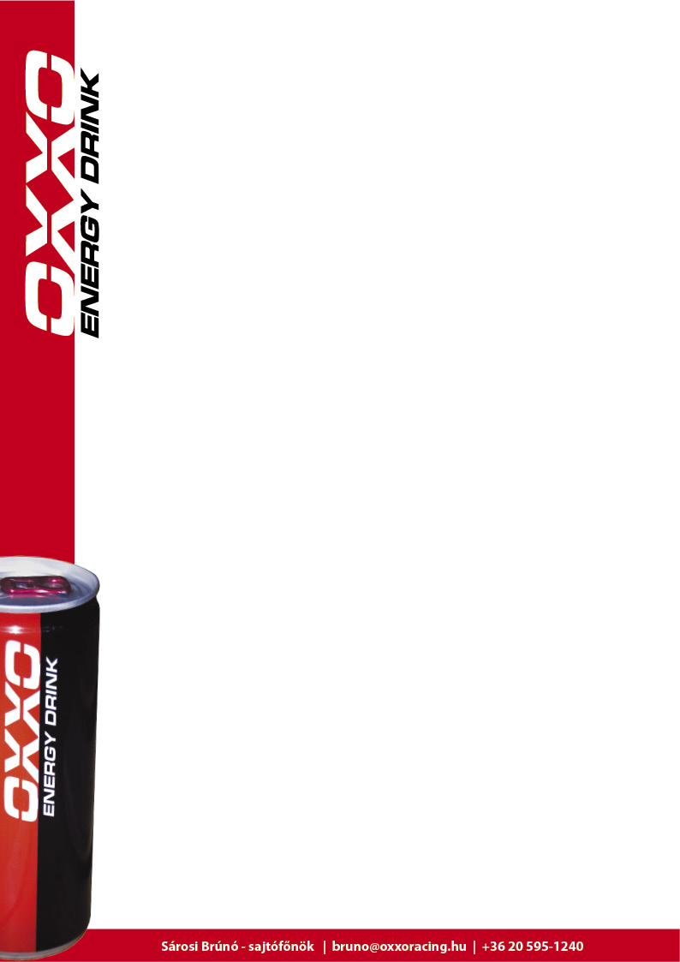
Az első futam rajtjánál a külső íven volt Norbi, ráadásul bebújtak neki néhányan, így hamar visszaesett a 10, majd a 11-ik helyre, de rögtön vissza is tudott támadni. Az első néhány kör kisebb ütközésekkel, egymáson fordulással telt el, kettőt tudott előzni az OXXO pilótája, majd előtte büntetést kapott egy versenyző, így szépen lassan jött egyre feljebb Kiss Norbi. A futam közepe felé pont előtte Jochen Hahn motorja felrobbant, ezért rengeteg olaj került a pályára, Norbi majdnem kicsúszott a kavicságyba, de szerencsére meg tudta fogni a kamiont, és a pályán maradt. Nem volt szerencséje a lekörözésekkel sem, pont egy kanyarban ért utol egy lassabb versenyzőt, akinek a kamionjából ráadásul ömlött a víz a pályára, s ezen is csúszkált Norbi, de sikerült ezt is túlélni. Hátulról folyamatosan nyomás alatt tartotta őt Janiec, de érkezett egy Buggyra, és egy Renault is, ám Norbi a nagy nyomás ellenére egyenletes, gyors tempóban tudta maga mögött tartani üldözőit, és behozta Tiby-t a 6-ik helyen, ami 6 Eb pontot ért.
A második futamban a 3-ik rajtkockából vághatott neki a versenynek Kiss Norbi, s bár a rajtja nem volt tökéletes, maradt az élmezőnnyel. Az élen Lacko és Körber, Albacete hátulról küzdötte fel magát, őt nem lehetett tartani, mögötte Janiec, a Buggyra-val Vresecky, és utánuk Norbi. Hátulról egy Renault, és az Allgauerek támadták az OXXO pilótáját. Óriási csata zajlott a helyezésekért, Janiec-en átrágták magukat Norbiék, kicsit lerázták üldözőiket, de Vresecky-hez nem tudott olyan közel kerülni Norbi, hogy kockázat nélkül támadjon, így Jobbágy Ákos csapatfőnök utasítására maradt a csapat számára fantasztikus 5-ik helyen. A futam után derült ki, hogy Vresecky több másodperces büntetést kapott, így Kiss Norbi végül 4-ik lett az utolsó futamban, 7 Eb pontot gyűjtve!

"Nagyon boldog vagyok, hogy ilyen hétvégét produkáltunk - kezdte nyilatkozatát Kiss Norbi - köszönöm a csapatnak a sok munkát, a tökéletes autót. Ahhoz képest, hogy reménykedtünk a pontszerzésben, összesen 23 Európa-bajnoki pontot gyűjtöttünk a hétvégén, ez fantasztikus eredmény. Sok mindent kell még tanulnom a Truck Race-ről, és a kamiont is szoknom kell, de azt gondolom, sikerült jól bemutatkozni a mezőnyben."

